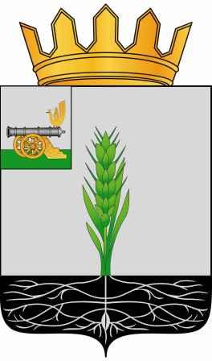

СОВЕТ ДЕПУТАТОВ
МУНИЦИПАЛЬНОГО ОБРАЗОВАНИЯ «ПОЧИНКОВСКИЙ РАЙОН» СМОЛЕНСКОЙ ОБЛАСТИ

Р Е Ш Е Н И Е
от 26.10.2022 № 101

О внесении изменения в решение Совета депутатов муниципального образования «Починковский район» Смоленской области от 17.11.2021 № 18

В соответствие с Федеральным законом от 7 февраля 2011 года № 6-ФЗ «Об общих принципах организации и деятельности контрольно-счетных органов субъектов Российской Федерации и муниципальных образований», областным законом от 29 сентября 2021 года № 91-з «О мерах по материальному и социальному обеспечению председателя, заместителя, аудиторов контрольно-счетного органа муниципального образования Смоленской области», Уставом муниципального образования «Починковский район» Смоленской области, Совет депутатов муниципального образования «Починковский район» Смоленской области

Р Е Ш И Л:

1. Внести в решение Совета депутатов муниципального образования «Починковский район» Смоленской области от 17.11.2021 № 18 «О мерах по материальному и социальному обеспечению председателя, аудитора Контрольно-ревизионной комиссии муниципального образования «Починковский район» Смоленской области» изменение, изложив пункт 1 в следующей редакции:
«1. Установить нормативы размеров должностных окладов лицу, замещающему муниципальную должность председателя Контрольно-ревизионной комиссии, аудитора Контрольно-ревизионной комиссии муниципального образования «Починковский район» Смоленской области (далее – Контрольно-ревизионная комиссия) в процентах от базовой суммы, установленной постановлением Администрации Смоленской области от 08.10.2014 № 691 «Об установлении нормативов формирования расходов на оплату труда депутатов, выборных должностных лиц местного самоуправления, осуществляющих свои полномочия на постоянной основе, муниципальных служащих», согласно приложению №1.».
2. Настоящее решение вступает в силу со дня его принятия и распространяет свое действие на правоотношения, возникшие с 01 октября 2022 года.

Глава муниципального образования «Починковский район» Смоленской области  А.В. Голуб | Председатель Совета депутатов  муниципального образования  «Починковский район» Смоленской  области  Г.А. Соколова

